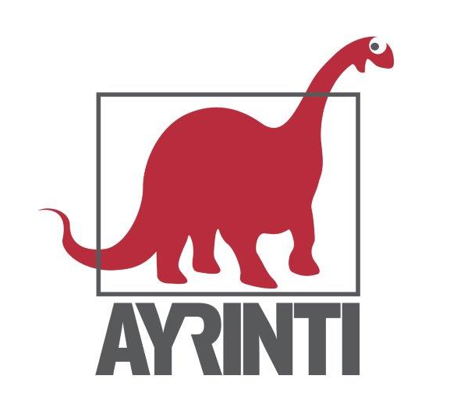
Basın Bülteni
bkz.
Banu K. Zeytinoğlu İletişim
Hande HARMANDALI
handeh@bkziletisim.com
0 541 281 12 26
İNCELEME

ENZO TRAVERSO ile
GEÇMİŞTEN GÜNÜMÜZE BİR SÖYLEŞİ:
FAŞİZMİN YENİ YÜZLERİ,
AYRINTI YAYINLARI’NDAN ÇIKTI!

Soykırım ve faşizm tarihçisi Enzo Traverso’nun söyleşi formatındaki kitabı Faşizmin Yeni Yüzleri, Ayrıntı Yayınları tarafından yayımlandı. Régis Meyran’ın gerçekleştirdiği söyleşide Traverso modern çağda faşizmin nasıl yeniden şekillendiğine ve yeni biçimlerde ortaya çıktığına değiniyor. Klasik faşizmin uğradığı dönüşümü analiz eden tarihçi, birçok farklı ülkeden örnekler vererek göçmen karşıtlığı, popülizm, otoriterleşme gibi siyasi akımların geleneksel faşizmden farklı ancak onunla bağlantılı yeni bir tür oluşturduğunu vurguluyor. Faşizmin Yeni Yüzleri, faşizmin yalnızca tarihsel bir olgu olmadığını, aynı zamanda günümüz toplumlarını etkileyen bir tehdit olduğunu gözler önüne seriyor.

Ayrıntı Yayınları, Enzo Traverso’nun Savaş Alanı Olarak Tarih; Yahudi Modernitesinin Sonu; Devrim: Bir Entelektüel Tarih ve Modern Barbarlığın Eleştirisi: Faşizm, Antisemitizm ve Tarihin Kullanımı Üzerine Makaleler adlı çalışmalarının ardından Faşizmin Yeni Yüzleri adlı kitabını da okurlarla buluşturdu. İnceleme dizisinde yerini alan kitabı Fransızcadan dilimize Kadir Filiz çevirdi.

Yirminci yüzyılın soykırımlar, savaşlar ve sömürgecilikle dolu tarihinden sonra düşmanlıkların yeni kılıflara büründüğü, ideolojilerin artık eski anlamlarını yitirdiği, kısacası hemen her şeyin kabına sığmadığı ve aynı zamanda kabuk değiştirdiği bir yüzyıldayız. Kaynayan bu kazanda, geçen yüzyıldaki gelişmeleri, akımları tanımlamak için kullanılan kavramlar da buharlaşıyor. Soykırım ve faşizm tarihçisi Enzo Traverso, tam da bu bağlamda, Avrupa’da her geçen gün kendisini daha da gösteren ve dünyanın başka yerlerinde ise farklı şekillerde beliren yeni sağ hareketleri merceğine alıyor. Avrupa içinde bile birçok farklılık gösteren mezkûr hareketlerin “faşizm” ile açıklanamayacağını iddia eden Traverso, bu hareketlerin yarattığı heterojen ve karma duruma dikkat çekerek “post-faşizm” kavramını öneriyor. Bu hareketlerin nevi şahsına münhasır unsurlarına, kendilerini geçmiş faşist ideolojilerden nasıl ayırdıklarına dikkat çeken Traverso, günümüz dünyasını etkileyen yabancı düşmanlığının yanında İslamofobi, antisemitizm gibi birçok meseleyi de tartışmanın merkezine alıyor.

Elinizdeki kitabın Fransızca yayımlandığı tarihten bugüne kadar geçen sürede aşırı sağ hareketlerin Avrupa siyasetinin kalbine yerleşmesi ve adından daha fazla söz ettirmesi, Enzo Traverso’nun analiz ve tespitlerinde ne kadar keskin ve hassas olduğunu gözler önüne serdi. Röportaj formatında hazırlanmış bu eser, akıcı üslubu ve analitik tartışmalarıyla bugünün dünyasına dair en net fotoğraflardan biri. Haliyle, daha da büyüyecek gibi görünen aşırı sağın yarattığı birçok sorunu ve ilgili kavramları anlamamıza yardımcı olacak derinliğe ve güncelliğe sahip. Kitap Türkiye’yi doğrudan mesele edinmese bile, bir ayna olarak tutulduğunda, Türkiye’deki tabloyu da hakkıyla gösterecek parlaklıkta bir perspektife sahip.

Faşizmin Yeni Yüzleri, raflarda ve internet satış sitelerinde!

ENZO TRAVERSO HAKKINDA
Enzo Traverso, Amerika Birleşik Devletleri’ndeki Cornell Üniversitesi’nde profesördür. 1957 yılında Gavi’de doğdu. Kendi deyimiyle “Katolik-komünist bir ailede” büyüdü. Enzo Traverso, Cenova Üniversitesi’nde çağdaş tarih eğitimi aldıktan sonra 1985 yılında Paris’e taşındı ve Michael Löwy yönetimindeki Marksistler ve Yahudi Sorunu üzerine bir tezi tamamlayarak 1989 yılında EHESS’ten doktorasını aldı. 1989 ve 1991 yılları arasında Uluslararası Araştırma ve Eğitim Enstitüsü’nde, ardından Picardy Üniversitesi’nde öğretim görevlisi olarak işe alındığı 1995 yılına kadar Nanterre’deki BDIC’de çalıştı. 2009’dan beri siyaset bilimi profesörüdür. Ayrıca Paris-VIII Üniversitesi’nde (1993-1995) ve EHESS’te (1995-1997) öğretim görevlisi olarak ders vermiştir. Almanya (Berlin Özgür Üniversitesi), Belçika (Brüksel Özgür Üniversitesi), İtalya (Macerata Üniversitesi, Venedik Üniversitesi), İspanya (Valencia Üniversitesi, Barselona Özerk Üniversitesi), Arjantin’deki (La Plata Ulusal Üniversitesi) ve Meksika (UNAM, INAH, Claustro Üniversitesi) gibi çeşitli üniversitelerde misafir profesör olarak bulunmuştur. Birçok Avrupa ve Latin Amerika ülkesinin yanı sıra Amerika Birleşik Devletleri ve Kanada’da konferanslara katılmış ve konferanslar vermiştir.
La Quinzaine littéraire (1993-2000), Lignes (2002-), Illusio (2004-), Contretemps (2001-2007) dahil olmak üzere birçok Fransız ve yabancı derginin yayın kurulu ve bilimsel konsey üyesidir. La Fabrique’in (1998-2008) editoryal ekibinin bir üyesiydi.
Araştırmaları 20. yüzyılın siyasi ve entelektüel tarihinin yanı sıra çağdaş dünyadaki şiddetin sosyal ve kültürel tarihine odaklanmaktadır. Enzo Traverso, Devrimci Komünist Birliği’nin (LCR) bir üyesiydi (bu hareket 2009’da ortadan kaybolana kadar) ve bu sıfatla Rouge ve Critique Comunist yayınlarına katkıda bulundu.
Türkçede yayımlanan kitapları şunlardır:
Yahudi Meselesi ve Marksistler (Yazın); Geçmişi Kullanma Klavuzu (Versus).
L’histoire Comme Champ de Bataille / Interpréter les violences du xxe siècle
(Savaş Alanı Olarak Tarih / XX. Yüzyılın Zorbalıklarını Yorumlamak, Çev. Osman S. Binatlı, Ayrıntı Yay., 2013.)
La fin de la modernité juive / Histoire d’un tournant conservateur (Yahudi Modernitesinin Sonu / Muhafazakâr Bir Dönüm Noktasının Tarihi, Çev. Zeynep Bursa, Ayrıntı Yay., 2016)
Solun Melankolisi-Marksizm, Tarih ve Bellek, Çev. Elif Ersavcı, İletişim Yay. 2018; Modern Barbarlığın Eleştirisi, Çev. Selim İ. Kabak, Ayrıntı Yayınları, 2024.
Devrim, Bir Entelektüel Tarih, Çev. Osman S. Binatlı, Ayrıntı Yay. 2024.

Bilgi için: ayrintiyayingrubu.com
instagram.com/ayrintiyayinlari
twitter.com/AYRINTIYAYINEVI
facebook.com/ayrintiyayinevi

